AR7091G 边缘网关使用手册
支持5G/4G/3G/2G和WiFi功能的工业物联网边缘网关/CPE

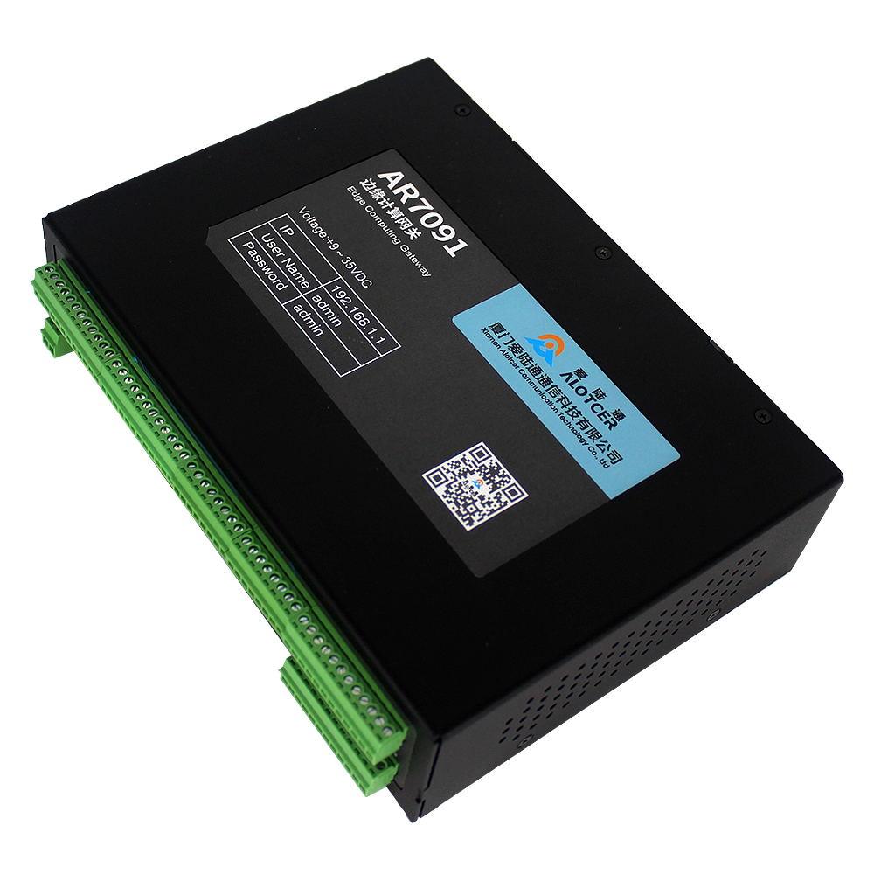
厦门爱陆通通信科技有限公司
热线：400-808-5829
电话：0592-6195619
传真：0592-6195620
网址：www.alotcer.com
地址：厦门市集美区杏林北二路146-148号

适用机型：
产品类型 | 型号 | 产品名称 | 产品类型 | 型号 | 产品名称
标准型+单模双卡 | AR7091G-AS | 单模双卡+4G 全网通 边缘网关 | 标准型+双模双卡 | AR7091G(S)-RA | 双模双卡+5G+4G 全网通 边缘网关
 | AR7091G-ASP | 单模双卡+4G 全网通+GPS/BD 边缘网关 |  | AR7091G(S)-RAP | 双模双卡+5G+4G 全网通+GPS/BD 边缘网关
 | AR7091G-RS | 单模双卡+5G 边缘网关 |  | AR7091G(S)-AA | 双模双卡+双4G 全网通 边缘网关
 |  |  |  | AR7091G(S)-AAP | 双模双卡+双4G 全网通+GPS/BD 边缘网关
 | AR7091G-RSP | 单模双卡+5G+GPS/BD 边缘网关 |  | AR7091G(S)-RR | 双模双卡+双5G 边缘网关
 |  |  |  | AR7091G(S)-RRP | 双模双卡+双5G+GPS/BD 边缘网关
增强型+单模单卡 | AR7091G(E)-AS | 单模双卡+4G 全网通 增强型边缘网关 | 增强型+双模双卡型 | AR7091G(H)-RA | 双模双卡+5G+4G 全网通 增强型边缘网关
 | AR7091G(E)-ASP | 单模双卡+4G 全网通+GPS/BD 增强型边缘网关 |  | AR7091G(H)-RAP | 双模双卡+5G+4G 全网通+GPS/BD 增强型边缘网关
 | AR7091G(E)-RS | 单模双卡+5G 增强型边缘网关 |  | AR7091G(H)-AA | 双模双卡+双4G 全网通 增强型边缘网关
 |  |  |  | AR7091G(H)-AAP | 双模双卡+双4G 全网通+GPS/BD 增强型边缘网关
 | AR7091G(E)-RSP | 单模双卡+5G+GPS/BD 增强型边缘网关 |  | AR7091G(H)-RR | 双模双卡+双5G 增强型边缘网关
 |  |  |  | AR7091G(H)-RRP | 双模双卡+双5G+GPS/BD 增强型边缘网关

版本变更记录
版本号 | 作者 | 审核 | 时间 | 变更说明
V1.0 | Lanw |  | 2023-01-13 | 初始版本

目录
适用机型： 2
版本变更记录 3
目录 4
第1章 产品简介 5
1.1 产品概述 5
1.2 产品特点 5
1.3 工作原理框图 7
1.4 产品规格 8
1.5 订购信息 11
第2章 产品安装 12
2.1 概述 12
2.2 装箱清单 12
2.3 用户接口描述 12
2.4 安装与电缆连接 14
2.5 电源说明 19
2.6 指示灯说明 20
2.7 复位按钮说明 20
2.8 设备安装说明 21
2.9 设备防雷说明 21

产品简介

产品概述
AR7091G是基于5G/4G/3G/2G、WiFi、虚拟专网等技术开发的工业物联网边缘网关/CPE。产品采用高性能的工业级32位通信处理器和工业级无线模块，以嵌入式操作系统为软件支撑平台，同时支持1个千兆以太网WAN或千兆SFP光口（可选）、4个千兆以太网LAN（可选2个支持PoE）、1个RS232（增强型支持2个），4个隔离型RS485接口（增强型支持7个）、1个USB2.0接口、2.4G/5.8G WiFi接口、1路雨量采集、2路ADC接口、2路DI接口、2路继电器、2路可控电源、1路CAN总线，可同时连接串口设备、以太网设备和 WiFi 设备, 支持内部Flash和外扩Micro SD卡存储数据，能满足工业现场通信的需求。
AR7091G全面支持中国移动、中国联通、中国电信三大运营商的5G/4G/3G/2G网络，支持2.4G/5.8G WiFi功能，支持GPS、北斗功能（可选），可支持单模双卡和双模双卡功能，为用户提供全面的无线广域网和无线局域网服务, 支持Python环境二次开发。
该产品已广泛应用于物联网产业链中的M2M行业，如电力、交通、邮政、热力、路灯、油田、金融、快递、传媒、POS自助终端、智能建筑、消防、环境保护、气象、农林、水利、石化等领域。

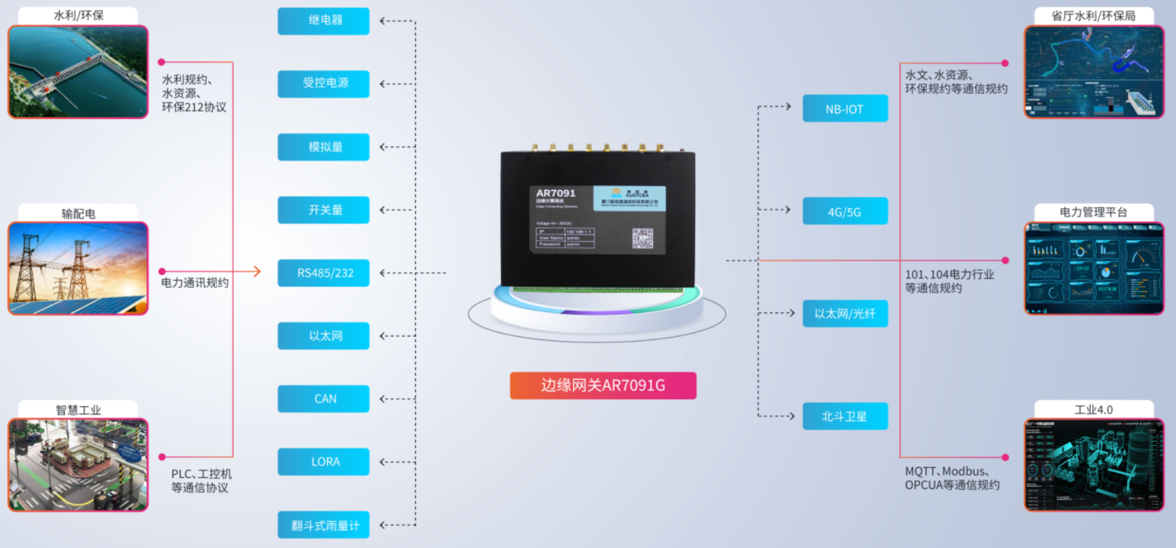

产品特点
项目 | 内容
工业化设计 | 采用高性能工业级无线模块
 | 采用高性能工业级32位通信处理器
 | 采用金属外壳，保护等级IP30
 | 宽电源输入（DC 9~35VDC）
高可靠性设计 | WDT看门狗设计，保证系统稳定
 | 采用完备的防掉线机制，保证数据终端永远在线
 | 以太网接口内置1.5KV电磁隔离保护
 | RS232/RS485接口内置15KV ESD保护（RS485为隔离型）
 | SIM/UIM卡接口内置15KV ESD保护
 | 强大的抗电磁干扰能力，适用各种复杂的电磁环境
 | 电源接口内置反相保护和过流、过压保护
 | 天线接口防雷保护（可选）
标准易用 | 提供标准RS232（或RS485）、以太网和WiFi接口，可直接连接串口设备、以太网设备和WiFi设备
 | 提供标准有线WAN口（或SFP光口，支持标准PPPOE协议），可直接连接ADSL设备
 | 智能型数据终端，上电即可进入数据传输状态
 | 使用方便，灵活，多种工作模式选择
 | 方便的系统配置和维护接口（包括本地和远端WEB和CLI方式）
强大安全 | 支持多种 WAN 连接方式，包括静态IP,DHCP，PPPOE，3G/4G/5G，dhcp-4G/5G
 | 支持无线网络和有线WAN双链路智能切换备份功能（可选）
 | 支持VPN（PPTP，L2TP，OPENVPN（支持CA）, IPSEC（支持CA）, GRE，GRETAP）
 | 支持远程管理，SYSLOG、SNMP、TELNET、SSHD，HTTPS等功能
 | 支持云平台，本地和远程在线升级，本地和远程导入导出配置文件
 | 支持NTP，内置RTC
 | 支持国内外多种DDNS，支持静态域名解析
 | 支持MAC地址克隆， 支持接口VLAN配置
 | WiFi支持802.11b/g/n/ac，支持WiFi AP、AP Client
 | WiFi支持WEP，WPA，WPA2等多种加密方式
 | 支持多种上下线触发模式，包括短信、电话振铃、串口数据、网络数据触发上/下线模式
 | 支持APN/VPDN
 | 支持VRRP链路备份
 | 支持多路DHCP server及DHCP client，DHCP捆绑MAC地址，DDNS，防火墙，NAT，DMZ主机，QoS，流量统计,实时显示数据传输速率等功能
 | 支持物联协议MQTT客户端和服务器（支持CA），支持常用的物联平台（阿里云，华为云，移动云，电信云）
 | 支持工控OPCUA协议与MODBUS协议转换
 | 支持Python二次开发平台（Python3）
 | 支持SPI防火墙，VPN穿越，访问控制，URL过滤等功能
 | 支持本地日志存储
 | 支持GPS/北斗功能（可选）
 | 支持单模双SIM卡/双模双SIM卡（可选）
 | 支持PoE(PSE)功能（可选）
 | 支持线上网络测试
 | 触发采集雨量数据（注：仅增强型机型支持）
 | 定时采集水位、雨量、水质和其它数据（注：仅增强型机型支持）
 | 定时上报雨量、水位、流量、水质和其它数据（注：仅增强型机型支持）
 | 预警触发加报雨量、水位、流量、水质和其它数据（注：仅增强型机型支持）
 | 本地存储雨量、水位、流量、水质和其它数据（注：仅增强型机型支持）
 | 远程召测当前雨量、水位、流量、水质和其它数据（注：仅增强型机型支持）
 | 远程查询本地历史数据
 | 本地导出历史数据
 | 支持图片抓拍功能
 | 支持本地人工置数功能
 | 通过5G/4G网络进行数据通讯、短信方式进行数据备份
 | 支持NB-IoT、Lora、超短波、北斗卫星短报文通讯方式
协议/规约  （注：仅增强型机型支持） | SLT 102-1995 水文自动测报系统设备基本技术条件
 | SL61-2003 水文自动测报系统技术规范
 | SZY203-2016 水资源监测设备技术要求
 | SZY205-2016 水资源监测设备质量检验
 | GB 3096-2008 声环境质量标准
 | GB/T 16706-1996 环境污染源类别代码
 | GB/T 19582-2008 基于Modbus 协议的工业自动化网络规范
 | HJ/T 75-2007 固定污染源烟气排放连续监测技术规范（试行）
 | HJ/T 76-2007 固定污染源烟气排放连续监测排放系统技术要求及监测方法（试行）
 | HJ 524-2009 大气污染物名称代码
 | 《污染物在线监控（监测）系统数据传输标准》
 | 《HJ/T212－2005 污染源在线自动监控（监测）系统数据传输标准》
 | 《HJ 212－2017 污染物在线监控（监测）系统数据传输标准》
 | 《HJ 477－2009 污染源在线自动监控（监测）数据采集传输仪技术要求》
 | 《水文监测数据通信规约》
 | 《水资源监测数据传输规约》

工作原理框图
边缘网关原理框图如下：
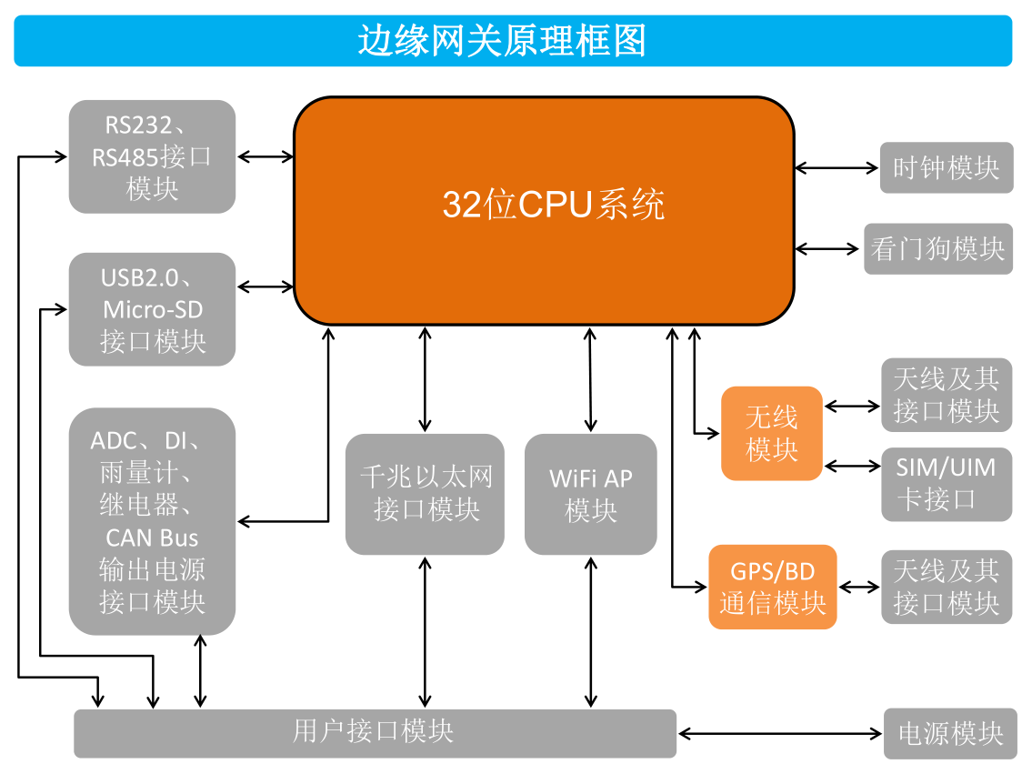

产品规格
项目 |  | 内容
CPU系统 | CPU | 工业级32位通信处理器
 | FLASH | 16MB（可扩展至64MB）
 | DDR3 | 512MB
接口参数 | WAN接口 | 1个10/100/1000M以太网口（RJ45插座）/千兆SFP光口（可选，以太网口与SFP光口不可同时使用），自适应MDI/MDIX，内置1.5KV电磁隔离保护
 | LAN接口 | 4个10/100/1000M以太网口（RJ45插座）/其中2个可选支持PoE，自适应MDI/MDIX，内置1.5KV电磁隔离保护
 | 串口 | 1个RS232串口（与RS485共用接口，增强型支持2路），4路隔离型RS485串口（增强型支持7路，RS232-0和RS485-0不可同时使用，RS232-1与RS485-4不可同时使用），内置15KV ESD保护，串口参数如下：  数据位：5、6、7、8位  停止位：1、1.5（可选）、2位  校验：无校验、偶校验、奇校验  串口速率：2400~115200bits/s，默认115200bps
 | 天线接口 | 蜂窝天线：标准SMA阴头接口，特性阻抗50欧  WiFi天线：标准SMA阳头接口，特性阻抗50欧  GPS天线（可选）：标准SMA阴头天线接口，特性阻抗  50欧
 | SIM/UIM卡接口 | 标准的抽屉式用户卡接口，支持1.8V/3V SIM/UIM卡，内置15KV ESD保护
 | Micro SD卡 | 标准自弹式Micro SD卡接口，最大支持128GB
 | USB接口 | 标准USB2.0接口，支持USB存储
 | 电源接口 | 标准的2 pin 3.81mm接线端子，内置电源反相保护和过流、过压保护
 | Reset复位按钮 | 长按此按钮8s，可将边缘网关的配置参数恢复为出厂默认值
 | 扩展应用接口（注：仅增强型机型支持） | 1个翻斗式雨量计接口
 |  | 2路模拟量输入接口（12位ADC、同时支持4-20mA电流信号输入和 0-5V电压信号输入），采集精度：0.5%
2路数字量输入接口（光隔离）
逻辑0：湿节点0-3VDC，或干节点导通
逻辑1：湿节点5-30VDC，或干节点断开
 |  | 1路CAN总线接口（兼容ISO 11898标准）
2路继电器输出接口
最大切换电压：30VDC/250VAC
最大切换电流：5A
最大切换功率：150W
 |  | 2路受控输出电源（输出电压值与设备供电电压相同，默认12VDC。单路额定输出电流1A，2路额定输出电流总和2A，内置过流保护）
 | 指示灯 | 具有“模块1信号强度”、“模块2信号强度”、“PWR”、“RUN”、“SIM1”、“SIM2”、“Online”、“LAN1”、“LAN2”、“LAN3”、“LAN4”“、WAN”、 “WiFi2.4”、“WiFi5.8”等指示灯
网络参数 | 无线网络 | 5G NR SA/NSA：n1/2/3/5/7/8/12/20/28/41/66/ 71/77/78/79  TDD-LTE：B38/39/40/41和B61/62（专网）  FDD-LTE：B1/2/3/4/5/7/8/13/17/20/25/28  WCDMA：850/900/1900/2100MHz  TD-SCDMA：1880-1920/2010-2025MHz(A/F)  CDMA2000 1x/ EVDO Rev. A：800/1900MHz  GSM/GPRS/EDGE：850/900/1800/1900MHz  CDMA：800/1900MHz
 | WAN协议 | 支持PPP/PPPOE
 | LAN协议 | 支持APR
 | 网络认证 | 支持CHAP/PAP认证
 | 网络接入 | 支持APN/VPDN
 | IP应用 | 支持Ping、Trace、DHCPServer 、DHCP Relay、 DHCP Client、DNS relay、DDNS 、Telnet
 | IP路由 | 支持静态路由
WiFi参数 | 标准及频段 | 支持 IEEE802.11b/g/n，2.4G，支持 AP 模式，Station 模式（可选）  支持 IEEE802.11ac，5.8G，支持 AP 模式，Station 模式（可选）
 | 理论带宽 | IEEE802.11b/g：最高速率达 54Mbps  IEEE802.11n：最高速率达 300Mbps  IEEE802.11ac：最高速达 866Mbps
 | 安全加密 | 支持 WEP、WPA、WPA2 等多种加密方式，可选 WPS 功能
 | 发射功率 | 26dBm（11b），18dBm（11ac/MCS7/HT40），16dBm（11ac/MCS9/HT80）
 | 接收灵敏度 | ＜-72dBM@54Mbps
GPS/北斗参数  （可选） | GPS | 接收机类型：72道GPS L1（1575.42MHz）C/A码  水平定位精度：2.5m  最大导航更新率：18Hz  速度精度：0.05m/s
 | 北斗 | 接收机类型：72道北斗B1I  水平定位精度：3m  最大导航更新率：18Hz  速度精度：0.05m/s
供电参数  （标准型） | 标准电源 | DC 12V/1.5A
 | 供电范围 | DC 9~35V
 | 在线不通信1 | <630mA (@12VDC，单模4G)
 | 在线不通信2 | <630 mA (@12VDC，双模)
 | 通信电流1 | <660mA (@12VDC，单模，网口接PC播视频)
 | 通信电流2 | <680mA (@12VDC，双模，网口接PC播视频)
 | 最大电流 | <1200mA (@12VDC，双模5G)
供电参数  （增强型） | 标准电源 | DC 12V/1.5A
 | 供电范围 | DC 9~35V
 | 在线不通信1 | <640mA (@12VDC，单模4G)
 | 在线不通信2 | <640mA (@12VDC，双模)
 | 通信电流1 | <700mA (@12VDC，单模，网口接PC播视频)
 | 通信电流2 | <740mA (@12VDC，双模，网口接PC播视频)
 | 最大电流 | <1200mA (@12VDC，双模5G)
机械参数 | 外形尺寸 | 209x150x55mm（不包含配件）
 | 重量 | 约1575g（主机）
环境参数 | 工作温度 | -35~+75ºC（-31~+167℉）
 | 储存温度 | -40~+85ºC（-40~+185℉）
 | 相对湿度 | 95%(无凝结)
安装方式 | 固定片 | 两侧挂耳固定
 | 导轨 | 35mm DIN导轨

订购信息
产品型号 | 版本号
 | 网络编号 | 功能扩展1 | 功能扩展2
AR7091G  （标准型） | -A：4G全网通  -F：FDD-LTE  -B：TDD/FDD-LTE  -R：5G  -N：无模块 | S：单模双卡功能  P：GPS/北斗功能 | E：加密功能  F：光纤接口
AR7091G(S)  （标准型） | AA：双4G全网通  FF：双FDD-LTE  BB：双TDD/FDD-LTE  RR：双5G  RA：5G +4G全网通 | P：GPS/北斗功能 | E：加密功能  F：光纤接口
AR7091G(E)  （增强型） | -A：4G全网通  -F：FDD-LTE  -B：TDD/FDD-LTE  -R：5G  -N：无模块 | S：单模双卡功能  P：GPS/北斗功能 | E：加密功能  F：光纤接口
AR7091G(H)  （增强型） | AA：双4G全网通  FF：双FDD-LTE  BB：双TDD/FDD-LTE  RR：双5G  RA：5G +4G全网通 | P：GPS/北斗功能 | E：加密功能  F：光纤接口
举例 | 1、AR7091G-RSP：AR7091G 5G 标准型边缘网关，全面支持中国移动、中国联通、中国电信的2G/3G/4G/5G网络，支持GPS功能，支持单模双卡。  2、AR7091G(E)-RAP：AR7091G(E) 双模双卡增强型边缘网关，模块1为5G模块，模块2为4G全网通模块，全面支持中国移动、中国联通、中国电信的2G/3G/4G/5G网络，支持GPS功能，支持扩展应用接口。

产品安装

概述
边缘网关必须正确安装方可达到设计的功能，通常设备的安装必须在本公司认可合格的工程师指导下进行。

注意事项：
请不要带电安装边缘网关。

装箱清单
当您开箱时请保管好包装材料，以便日后需要转运时使用。清单如下：
物料类型 | 数量 | 备注
边缘网关主机 | 1台 | 标配
无线蜂窝天线（SMA阳头） | 1根 | 标配（部分机型是2-6根）
WiFi天线（SMA阴头） | 3根 | 标配（部分机型是2-4根）
SIM卡套 | 2个 | 标配
RJ45网线 | 1条 | 标配
产品合格证 | 1份 | 标配
RS232串口线 | 1条 | 标配
2pin 3.81mm间距端子头 | 1个 | 标配
12pin 3.5mm间距端子头 | 1个 | 标配（部分机型是4个）
8pin 3.5mm间距端子头 | 2个 | 标配（按机型提供）
电源适配器 | 1个 | 选配
Micro-SD卡 | 1张 | 选配
RS485串口线 | 1条 | 选配
GPS/北斗天线 | 1根 | 选配

用户接口描述
用户接口示意图

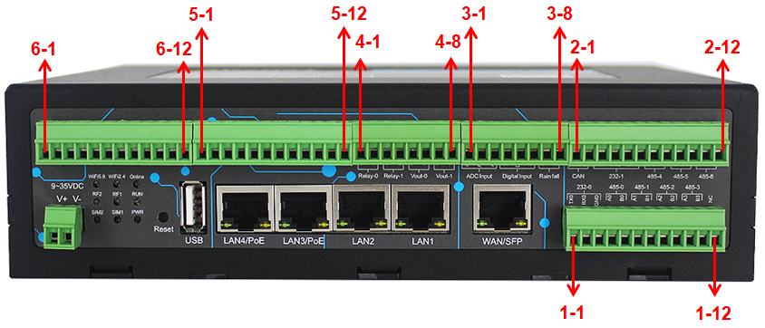
采集接口定义
采集接口采用3.5mm间距工业端子，接口定义如下表：
接口编号 | 功能分类 | 接口名称 | 默认功能 | 说明
1-1 | 232-0 | RX0 | 第0路RS232接收(边缘网关接收) | RS232-0和RS485-0不可同时使用
1-2 |  | TX0 | 第0路RS232发送(边缘网关发送)
1-3 |  | GND | 第0路RS232串口地
1-4 | 485-0 | A0 | 第0路RS485接口A
1-5 |  | B0 | 第0路RS485接口B
1-6 | 485-1 | A1 | 第1路RS485接口A
1-7 |  | B1 | 第1路RS485接口B
1-8 | 485-2 | A2 | 第2路RS485接口A
1-9 |  | B2 | 第2路RS485接口B
1-10 | 485-3 | A3 | 第3路RS485接口A
1-11 |  | B3 | 第3路RS485接口B
1-12 | 无 | NC | 悬空，未使用
2-1 | CAN Bus | CANL | 低电平CAN总线 | 兼容ISO 11898标准
2-2 |  | CANH | 高电平CAN总线
2-3 | 232-1 | GND | 第1路RS232串口地 | RS232-1和RS485-4不可同时使用
2-4 |  | RX1 | 第1路RS232接收(边缘网关接收)
2-5 |  | TX1 | 第1路RS232发送(边缘网关发送)
2-6 |  | GND | 第1路RS232串口地
2-7 | 485-4 | A4 | 第4路RS485接口A
2-8 |  | B4 | 第4路RS485接口B
2-9 | 485-5 | A4 | 第5路RS485接口A
2-10 |  | B4 | 第5路RS485接口B
2-11 | 485-6 | A4 | 第6路RS485接口A
2-12 |  | B4 | 第6路RS485接口B
3-1 | ADC Input | ADC0 | 第0路模拟量输入 | 模拟量输入  4-20mA模拟量输入  （兼容0-5VDC输入）
3-2 |  | AGND | 模拟地
3-3 |  | ADC1 | 第1路模拟量输入
3-4 | Digltal input | DIN0 | 第0路数字量输入 | 数字量输入  逻辑0：湿节点0-3VDC，或干节点导通  逻辑1：湿节点5-30VDC，或干节点断开
3-5 |  | DGND | 数字量输入地
3-6 |  | DIN1 | 第1路数字量输入
3-7 | Rainfall | GND | 雨量计输入地 | 翻斗式雨量计接口
3-8 |  | Rain | 雨量计输入
4-1 | Relay-0 | K0+ | 第0路继电器输出正 | 继电器输出  最大切换电压：30VDC/250VAC  最大切换电流：5A  最大切换功率：150W
4-2 |  | K0- | 第0路继电器输出负
4-3 | Relay-1 | K1+ | 第1路继电器输出正
4-4 |  | K1- | 第1路继电器输出负
4-5 | Vout-0 | V0- | 第0路可控电源输出负极 | 与设备供电电压一致，默认12VDC，额定输出电流0.75A
4-6 |  | V0+ | 第0路可控电源输出正极
4-7 | Vout-1 | V1- | 第1路可控电源输出负极
4-8 |  | V1+ | 第1路可控电源输出正极
5-1 | 无 | NC | 悬空，未使用 | 可定制扩展
5-2 | 无 | NC | 悬空，未使用 | 可定制扩展
5-3 | 无 | NC | 悬空，未使用 | 可定制扩展
5-4 | 无 | NC | 悬空，未使用 | 可定制扩展
5-5 | 无 | NC | 悬空，未使用 | 可定制扩展
5-6 | 无 | NC | 悬空，未使用 | 可定制扩展
5-7 | 无 | NC | 悬空，未使用 | 可定制扩展
5-8 | 无 | NC | 悬空，未使用 | 可定制扩展
5-9 | 无 | NC | 悬空，未使用 | 可定制扩展
5-10 | 无 | NC | 悬空，未使用 | 可定制扩展
5-11 | 无 | NC | 悬空，未使用 | 可定制扩展
5-12 | 无 | NC | 悬空，未使用 | 可定制扩展
6-1 | 无 | NC | 悬空，未使用 | 可定制扩展
6-2 | 无 | NC | 悬空，未使用 | 可定制扩展
6-3 | 无 | NC | 悬空，未使用 | 可定制扩展
6-4 | 无 | NC | 悬空，未使用 | 可定制扩展
6-5 | 无 | NC | 悬空，未使用 | 可定制扩展
6-6 | 无 | NC | 悬空，未使用 | 可定制扩展
6-7 | 无 | NC | 悬空，未使用 | 可定制扩展
6-8 | 无 | NC | 悬空，未使用 | 可定制扩展
6-9 | 无 | NC | 悬空，未使用 | 可定制扩展
6-10 | 无 | NC | 悬空，未使用 | 可定制扩展
6-11 | 无 | NC | 悬空，未使用 | 可定制扩展
6-12 | 无 | NC | 悬空，未使用 | 可定制扩展

安装与电缆连接
外形尺寸（两边固定片可拆卸）：（单位:mm）
缺机械尺寸图
天线安装：
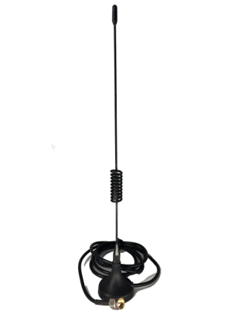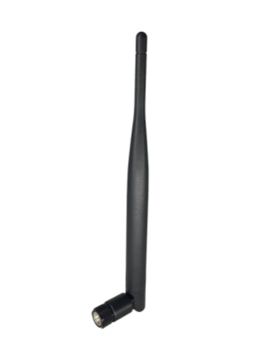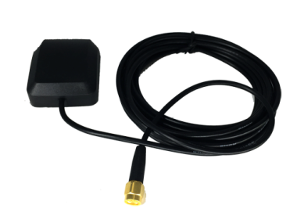
蜂窝天线（标配） WiFi天线（标配） GPS天线（选配）

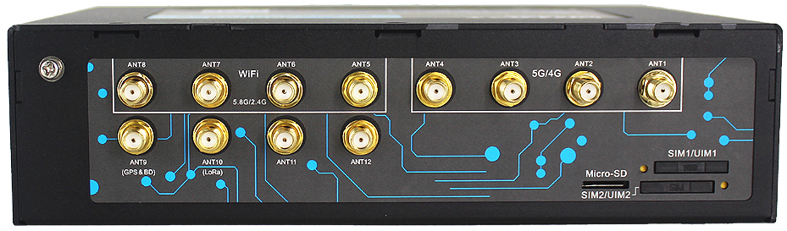
天线安装
无线广域网天线接口为SMA阴头插座（标识为“5G/4G”，部分机型是2-6天线，“ANT1~ANT4,ANT11,ANT12”），将配套的无线蜂窝天线的SMA阳头旋到该天线接口上，并确保旋紧，以免影响信号质量。
无线局域网天线接口为SMA阳头插座（标识为“WiFi”，部分机型是2-4天线，“ANT5~ANT8”），将配套WiFi天线的SMA阴头旋到该天线接口上，并确保旋紧，以免影响信号质量。
GPS天线（选配）接口为SMA阴头插座（标识为“GPS”），将配套的GPS天线的SMA阳头旋到该天线接口上，并确保旋紧，以免影响信号质量。
注意：无线蜂窝天线、WiFi天线和GPS天线不能接反，否则设备无法正常工作。

SIM/UIM卡安装：
SIM/UIM卡安装
安装或取出SIM/UIM卡时，先用尖状物插入SIM/UIM卡座侧边小圆点，SIM/UIM卡套即可弹出。安装SIM/UIM卡时，先将SIM/UIM卡放入卡套，并确保SIM/UIM卡的金属接触面朝外，再将SIM/UIM卡套插入抽屉中，并确保插到位。

安装电缆：
边缘网关采用工业级端子接口。建议电源选用22-16AWG线材，通信选用28-18AWG线材。
下图为通信接口和其它配件的实物图：

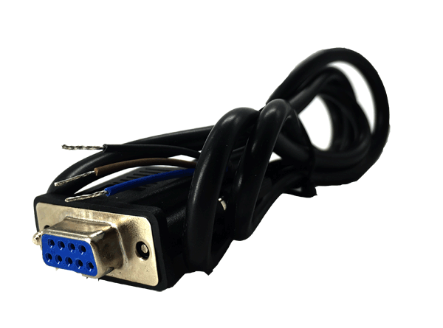  RS232通信接口线（标配） | 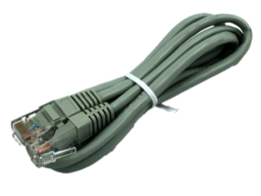  网线（标配）
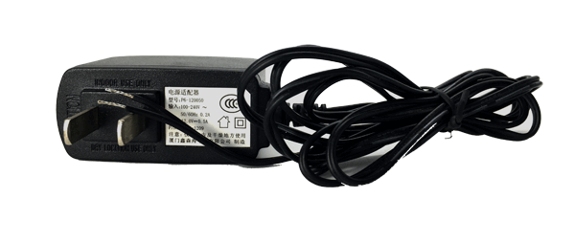  电源适配器（选配） | 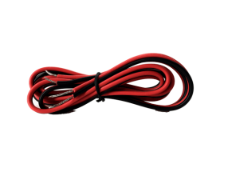  RS485通信接口线（选配）
各接口参照下面描述进行即可：
RS232通信接口接线
其信号定义如下（标配，一端为DB9母头，一端为裸线）：
裸线线材颜色 | 对应DB9母头管脚
蓝色（TX） | 2
棕色（RX） | 3
黑色（GND） | 5

将RS232线按照边缘网关接口定义接到边缘网关上相对应的端子上即可，如下图所示：
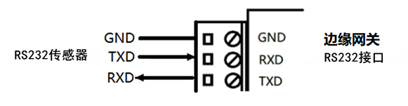
Debug调试口接线：
Debug串口与RS232-0复用同一路串口。接线方式参考上图（RS232通信接口接线）。
电源适配器接线：
电源接口采用2pin的3.81mm间距工业端子，接口定义如下表：
端子管脚号 | 信号定义 | 备注
1 | V+ | 电源正极
2 | V- | 电源负极

接法如下图所示：
网线接线：
将网络直连线的一端插到边缘网关的网口上（标识为“LAN1/LAN2/LAN3/LAN4”），另一端插到用户设备的以太网接口上。网络直连线信号连接如下：
RJ45-1 | 1 | 2 | 3 | 4 | 5 | 6 | 7 | 8
RJ45-2 | 1 | 2 | 3 | 4 | 5 | 6 | 7 | 8

RS485接线：
其接口定义如下表：
线材颜色 | 信号定义
红色 | RS485正极（A）
黑色 | RS485负极（B）

将RS485线按照边缘网关接口定义接到边缘网关上相对应的端子上即可，如下图所示：
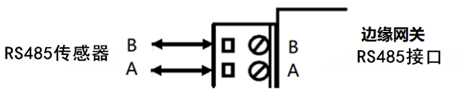
开关量输入接线：（干接点，逻辑0：闭合；逻辑1：断开）

（湿接点，逻辑0：湿节点0-3VDC；逻辑1：湿节点5-30VDC）
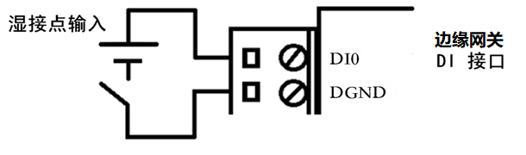

继电器输出接线：（最大切换电压：30VDC/250VAC，最大切换电流：5A，最大切换功率：150W）
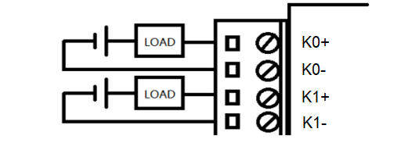
可控电源输出接线：（输出电压值与设备供电电压相同，默认12VDC。单路额定输出电流1A，2路额定输出电流总和2A，内置过流保护）
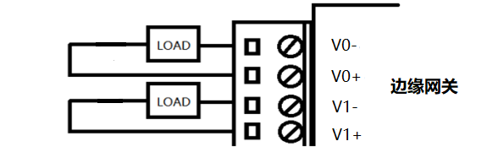
模拟量输入接线：（电流输入范围为：4~20mA；电压输入范围为：0~5V）
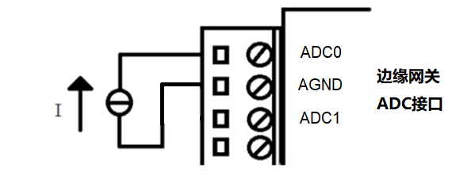
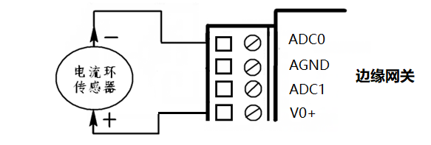
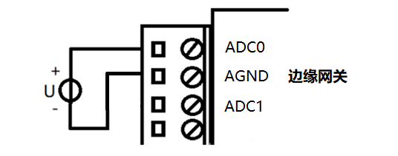
翻斗式雨量计接线：
CAN总线接线：（兼容ISO 11898标准）

电源说明
电源适配器（选配）
边缘网关通常应用于复杂的外部环境。为了适应复杂的应用环境，提高系统的工作稳定性，边缘网关采用了先进的电源技术。用户可采用选配的12VDC/1.5A电源适配器给边缘网关供电，也可以直接用直流9~35V电源给边缘网关供电。当用户采用外加电源给边缘网关供电时，必须保证电源的稳定性（纹波小于300mV，并确保瞬间电压不超过35V），并保证电源功率大于9W以上。
推荐使用选配的12VDC/1.5A电源。

指示灯说明
边缘网关提供以下指示灯：“模块1信号强度”、“模块2信号强度”、“PWR”、“RUN”、“SIM1”、“SIM2”、“Online”、“LAN1”、“LAN2”、“LAN3”、“LAN4”、“WAN”、WiFi2.4”、“WiFi5.8”。各指示灯状态说明如下表：
指示灯 | 状 态 | 说 明
模块1/模块2信号强度（蓝色） | 灭 | 信号强度极差
 | 慢闪 | 信号强度较弱
 | 快闪 | 信号强度中等
 | 常亮 | 信号强度极好
Power（红色） | 亮 | 设备电源正常
 | 灭 | 设备未上电
RUN（蓝色） | 闪烁 | 系统正常运行
 | 灭/长亮 | 系统不正常
SIM1（蓝色） | 灭 | 未读到SIM1/UIM1的卡
 | 亮 | 读到SIM1/UIM1的卡
SIM2（蓝色） | 灭 | 未读到SIM2/UIM2的卡
 | 亮 | 读到SIM2/UIM2的卡
Online（绿色） | 灭 | 设备未登录网络
 | 亮 | 设备已登录网络
LAN1（黄色） | 灭 | LAN1交换机接口未连接
 | 亮/闪烁 | LAN1交换机接口已连接/正在数据通信
LAN2（黄色） | 灭 | LAN2交换机接口未连接
 | 亮/闪烁 | LAN2交换机接口已连接/正在数据通信
LAN3（黄色） | 灭 | LAN3交换机接口未连接
 | 亮/闪烁 | LAN3交换机接口已连接/正在数据通信
LAN4（黄色） | 灭 | LAN4交换机接口未连接
 | 亮/闪烁 | LAN4交换机接口已连接/正在数据通信
WAN（黄色） | 灭 | WAN接口未连接
 | 亮/闪烁 | WAN接口已连接/正在数据通信
WiFi 2.4（蓝色） | 灭 | 2.4G WiFi未启动
 | 亮 | 2.4G WiFi已启动
WiFi 5.8（蓝色） | 灭 | 5.8G WiFi未启动
 | 亮 | 5.8G WiFi已启动

复位按钮说明
边缘网关设有一个复位按钮，标识为“Reset”。该按钮的作用是将边缘网关的参数配置恢复为出厂值。方法如下：用尖状物插入“Reset”孔位，并轻轻按住复位按钮约8秒钟后，此时，边缘网关会自动把参数配置恢复为出厂值，并在约10秒钟之后，边缘网关自动重启（自动重启现象如下：“RUN”指示灯熄灭10秒钟左右，然后又正常工作）。

设备安装说明
设备外壳支持挂耳式固定片或35mm DIN导轨安装固定。

设备防雷说明
设备连接户外传感器（如雨量计、水位计等）时，建议采取防雷保护措施（如安装防雷
器等），以提高设备的安全防护等级。

